# **C:\Documents and Settings\Ht12\My Documents\My Pictures\forum5.png**الممـلكـة العـربية الـسـعـوديـة العام الدراسي : 1442

# وزارة الـتعـلـيـم الصف : الثاني متوسط

الإدارة العامة للتعليم بمحافظة ......... الماده : اللغه الانجليزية

المدرسة ................. معلمه الماده : دلال الجعيد

معالجة الفاقد التعليمي في اللغة الانجليزية

**المهارات التي تم قياسها :**

|  |
| --- |
| Ask and answer about number and quantity (countable and uncountable nouns: some/any/a/an/how much/how many).  ان تتمكن الطالبة من السؤال و الإجابة عن العدد و الكمية باستخدام (الأسماء المعدودة وغير المعدودة و بعض الصيغ كالبعض وأي وأدوات التعريف a-an وكم ) |
| Use present progressive in (affirmative – negative – questions – short answer).  ان تستخدم الطالبة المضارع المستمر في جمل مثبتة او منفية او في سؤال او الإجابة بنعم او لا. |
| Make question; identify and refer to people and objects using question words (Who, What, Where, Why , Whose , How , When ).  ان تصيغ الطالبة سؤالا تحديد الأشخاص و الأشياء - باستخدام كلمات السؤال ( من , متى , اين , لماذا , من . كيف , اين ) |

**الاثراءات المقدمة:**

* فيديوهات مراجعة الفصل الماضي من عين دروس (في منصة مدرستي)
* <https://www.youtube.com/watch?v=idu7JGQxxqk&feature=youtu.be>
* <https://youtu.be/DhQeJ_JuTcY>
* <https://youtu.be/Ol_nHuWMffc>
* <https://www.youtube.com/watch?v=0hmSd3Z31dY>
* ملف مراجعة (في منصة مدرستي) [Revision](https://drive.google.com/file/d/1au5oHDuev3j6rdACflIQr3uponHOuaCE/view?usp=sharing)
* ورقة عمل [all about me](https://drive.google.com/file/d/1D9ANOnGLthXvMVGXiNWquKXAYxnVyVu8/view?usp=sharing) ( في منصة مدرستي)
* نشاط تسجيل محادثة باستخدام تطبيق English conversation
* <https://drive.google.com/file/d/10RP66bOLZKsdDAohel1ZZmf8QrwPhrD0/view?usp=sharing>
* اختبار قصير بطريقة اللعب في تطبيق quizizz <https://quizizz.com/admin/quiz/5f4ba7cb158085001e9713df?studentShare=true>
* نشاط تفاعلي حكم واقوال بسيطة للترجمه في تطبيق myu

**Diagnostic Test**

**الأداة المستخدمة :**

نماذج قوقل Google forms

الرابط : ..................

**نماذج من الأنشطة لتقييم الطالبات :**

<https://drive.google.com/file/d/1v6cyPvGcBSANjhG2a1Log55VJkYNc-IT/view?usp=sharing>

<https://drive.google.com/file/d/1mOsh1vtjGE6fEuirfisVv362vIeYV8C4/view?usp=sharing>

<https://drive.google.com/file/d/1Gs36p_KHPStTJp4a9W8S-ejNYwY-XGcR/view?usp=sharing>

<https://drive.google.com/file/d/1cTECs9EwJq8nHs5jsfVDqY-MNSSYnaci/view?usp=sharing>

<https://drive.google.com/file/d/1HYzi3xdSWSuCXT_wnO-WvoMKOxhX0Bri/view?usp=sharing>

**نسبة الطالبات المتقنات للفاقد من المهارات :**

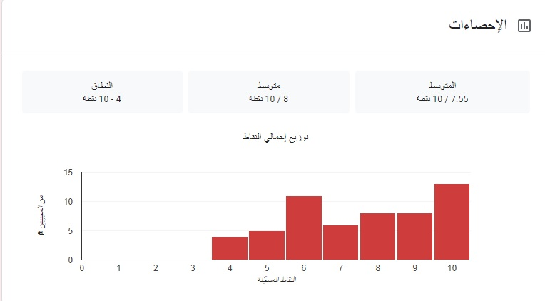

<https://drive.google.com/file/d/1LFCvdJKiivXgkyuVl_E4TOJfhQG5aKdR/view?usp=sharing>

**المبررات :** فاقد تعليمي بسبب عدم متابعة الطالبات للدروس في منصة منظومة التعليم الموحدة وبوابة المستقبل

**الخطة العلاجية المقدمة من المعلمة**

|  |  |  |  |
| --- | --- | --- | --- |
| الفاقد التعليمي  ( المهارات ) | الإجراءات | التغذية الراجعة | الفترة الزمنية |
| 1. **Ask and answer about number and quantity (countable and uncountable nouns: some/any/a/an/how much/how many).** 2. **Use present progressive in (affirmative – negative – questions – short answer)** 3. **Make question; identify and refer to people and objects using question words (Who, What, Where, Why , Whose , How , When )** | 1**) عرض اثراءات و فيديوهات مراجعة وأنشطة ترفيهية ذات علاقة بالمهارات خلال الأسبوع الأول مع التحفيز.**  **2) إعداد اختبار قبلي تشخيصي**  **3) إعداد درس افتراضي في منصة مدرستي (كل يوم جمعة) لشرح وتوضيح المفاهيم والمهارات الأساسية والتركيز عليها والاجابة عن استفسارات الطالبات وتقديم الدعم المناسب لهن**  **4) التقويم البنائي,وربطها بالدروس باستخدام أدوات المعلمة في منصة مدرستي :**  **- الأنشطة التعليمية**  **-المسارات التعليمية**  **-متابعة حل الواجبات المنزلية**  **-بنك الأسئلة** | **1)دروس افتراضية للتقوية**  **خلال الفصل الدراسي الأول**  **2) اقتراح تطبيقات مساعدة**  **3)مصادر تعليمية متنوعة واثراءات**  **4) أوراق عمل و خرائط مفاهيم**  **5) اختبارات الكترونية قصيرة بعد كل وحده**  **6) أنشطة تعلم ذاتي**  **7) استراتيجيات التعلم عن بعد(الصف المقلوب)**  **في قناة يوتيوب**  **8) المتابعة ورصد التحسن والتحفيز المستمر**  من خلال:   * منصة مدرستي * فصول تيمز * مجموعة تلقرام * تطبيق myu |  |
|

**إعداد المعلمة : دلال الجعيد**